Geld

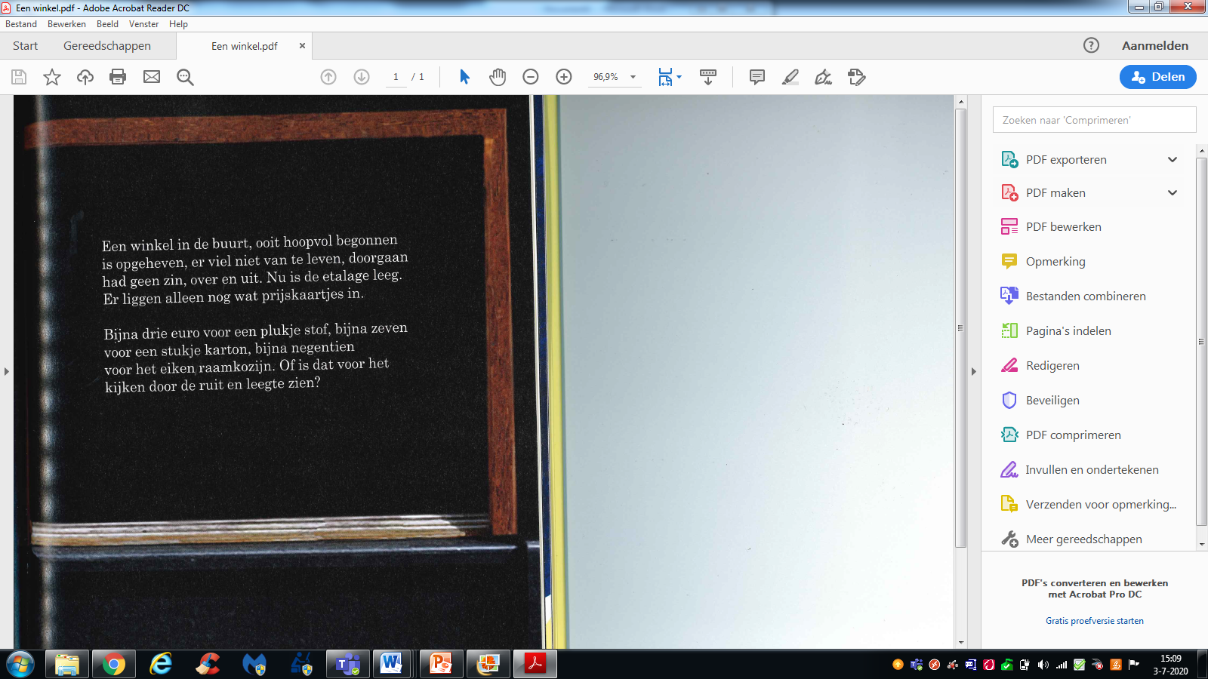

Werkvorm: Verhaal afschrijven

Ik loop door de Steenstraat en kom langs de winkelruit waar ik altijd graag even voor stil stond. De etalage was altijd mooi aangekleed en er was altijd wat nieuws te ontdekken. Hoe langer ik keek, hoe meer ik zag. Nu is dat niet meer. De etalage is leeg. Ik kan het nog steeds niet geloven. Is dit echt gebeurd? Er was hier altijd geluid te horen, het was een en al gezelligheid.

Wat is er gebeurd in deze winkel. Waarom staat de winkel leeg? Waar zijn de eigenaren naartoe? Is er iets misgegaan? Is de eigenaar op een groot avontuur gegaan? Zaten er spoken en geesten in de winkel? Let op! Het enige dat je weet is dat de eigenaar niet terug is gekeerd naar de winkel.

Denk aan ‘en’ ‘en toen’ probeer dit zo min mogelijk te doen.  
Begin elke zin met een ander woord.

Ik loop door de Steenstraat en kom langs de winkelruit waar ik altijd graag even voor stil stond. De etalage was altijd mooi aangekleed en er was altijd wat nieuws te ontdekken. Hoe langer ik keek, hoe meer ik zeg. Nu is dat niet meer. De etalage is leeg. Ik kan het nog steeds niet geloven. Is dit echt gebeurd? Er was hier altijd geluid te horen, het was een en al gezelligheid.

_____________________________________________________________________________________________________

_____________________________________________________________________________________________________

_____________________________________________________________________________________________________

_____________________________________________________________________________________________________

_____________________________________________________________________________________________________

_____________________________________________________________________________________________________

_____________________________________________________________________________________________________

_____________________________________________________________________________________________________

_____________________________________________________________________________________________________

_____________________________________________________________________________________________________

_____________________________________________________________________________________________________

_____________________________________________________________________________________________________

_____________________________________________________________________________________________________

_____________________________________________________________________________________________________

_____________________________________________________________________________________________________

_____________________________________________________________________________________________________

_____________________________________________________________________________________________________